

Diva Sakananda

2 Teknik Komputer A

3222600013

Prof. Ir. Dadet Pramadihanto, M.Eng,Ph.D

Pengolahan Sinyal & Citra

11 April 2024

Summary 5

Digital Filter 2 (IIR)

1. **Re****f.1.⁠ ⁠Li Tan, Digital Signal Processing, Elsevier Inc., 2008 ( Chapter 6 )**

**6.1 The Difference Equation and Digital Filtering**

Dalam bab ini, kita memulai dengan mengembangkan konsep penyaringan dari sistem pemrosesan sinyal digital (DSP). Dengan pengetahuan yang diperoleh di Bab 5, yang membahas z-transform, kita akan belajar bagaimana mendeskripsikan dan menganalisis sistem linear time-invariant. Kita juga akan menjadi akrab dengan jenis penyaringan digital dan struktur realisasinya. Sebuah sistem DSP (filter digital) dijelaskan dalam Gambar 6.1. Misalkan x(n) dan y(n) menjadi input dan output sistem DSP, masing-masing. Kita dapat mengungkapkan hubungan antara input dan output dari sistem DSP dengan persamaan perbedaan berikut:

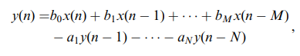

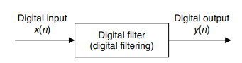

Di mana *bi*​, 0≤𝑖≤𝑀0≤*i*≤*M* dan *aj*​, 1≤𝑗≤𝑁1≤*j*≤*N*, mewakili koefisien sistem dan *n* adalah indeks waktu. Persamaan (6.1) juga dapat ditulis sebagai  
 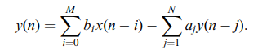

Dari Persamaan (6.1) dan (6.2), kita mengamati bahwa output sistem DSP adalah penjumlahan tertimbang dari nilai input saat ini 𝑥(𝑛)*x*(*n*) dan nilainya yang lalu: *x*(*n*−1),…,*x*(*n*−*M*), dan urutan output yang lalu: *y*(*n*−1),…,*y*(*n*−*N*). Sistem dapat diverifikasi sebagai linear, time invariant, dan causal. Jika kondisi awal ditentukan, kita dapat menghitung output sistem (respon waktu) 𝑦(𝑛)*y*(*n*) secara rekursif. Proses ini disebut penyaringan digital.

Dalam konteks filter IIR, persamaan perbedaan sering digunakan untuk menggambarkan hubungan antara input dan output dari filter. Filter IIR dapat direpresentasikan oleh persamaan perbedaan yang memodelkan hubungan antara keluaran filter (y) dan masukan filter (x) serta keluaran sebelumnya (y(n-1),...,y(n-N)) dan masukan sebelumnya (x(n-1),...,x(n-M))

**6.2 Persamaan Perbedaan dan Fungsi Transfer**

Dalam bagian ini, Persamaan (6.1) digunakan untuk mengembangkan fungsi transfer. Dengan asumsi bahwa semua kondisi awal nol, dan dengan menggunakan z-transformasi, Persamaan (6.1) diubah menjadi:

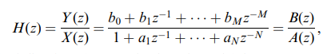

di mana 𝐻(𝑧)*H*(*z*) adalah fungsi transfer, 𝐵(𝑧)*B*(*z*) adalah polinomial pembilang, dan 𝐴(𝑧)*A*(*z*) adalah polinomial penyebut. Jadi, fungsi transfer z dapat digunakan untuk mewakili filter digital dalam domain z.

Fungsi transfer adalah konsep yang penting dalam menganalisis filter IIR. Dalam kasus filter IIR, fungsi transfer menyediakan pemetaan dari sinyal input ke sinyal output dalam domain frekuensi. Dengan menggunakan persamaan perbedaan untuk mendefinisikan fungsi transfer, kita dapat memahami respons frekuensi dari filter IIR.

**6.2.1 Impulse Response, Step Response, and System Response**

Tanggapan impuls dan tanggapan langkah adalah konsep penting dalam karakterisasi filter IIR. Tanggapan impuls memberikan informasi tentang respon filter terhadap impuls input, sementara tanggapan langkah menunjukkan bagaimana filter IIR merespons perubahan tiba-tiba dalam sinyal inputnya.

Tanggapan impuls *h*(*n*) dari sistem DSP *H*(*z*) diperoleh dengan memecahkan persamaan perbedaannya menggunakan input impuls unit *d*(*n*), sedangkan tanggapan langkah *y*(*n*) dapat ditentukan dengan mengasumsikan kondisi awal nol dan menggunakan z-transformasi. Dengan demikian, tanggapan impuls dapat dihitung sebagai



dan tanggapan langkah sebagai   
 

Selain itu, z-transformasi dari tanggapan sistem 𝑌(𝑧)*Y*(*z*) diberikan oleh



dengan *X*(*z*) adalah z-transformasi dari sinyal input. Dengan mengetahui fungsi transfer *H*(*z*) dan z-transformasi dari input *X*(*z*), kita dapat menentukan tanggapan sistem *y*(*n*) dengan mencari invers z-transformasi dari *Y*(*z*).

**6.3 The z-Plane Pole-Zero Plot and**

Plot kutub-nol pada bidang z adalah alat visual yang berguna dalam menganalisis stabilitas filter IIR. Distribusi kutub dan nol pada bidang z dapat memberikan wawasan tentang stabilitas filter IIR; kutub di dalam unit sirkuit menyiratkan filter yang stabil, sedangkan kutub di luar unit sirkuit dapat menghasilkan filter yang tidak stabil. Dengan demikian, plot kutub-nol pada bidang z membantu dalam pemahaman karakteristik stabilitas filter IIR.

Sebuah alat yang sangat berguna untuk menganalisis sistem digital adalah plot kutub-nol pada bidang z. Teknik grafis ini memungkinkan kita untuk menyelidiki karakteristik sistem digital yang ditunjukkan dalam Gambar 6.1, termasuk stabilitas sistem. Secara umum, fungsi transfer digital dapat ditulis dalam bentuk kutub-nol seperti yang ditunjukkan dalam Persamaan (6.7), dan kita dapat menggambar kutub dan nol pada bidang z. Bidang z digambarkan dalam Gambar 6.5 dan memiliki fitur-fitur berikut:

1. Sumbu horizontal adalah bagian nyata dari variabel z, dan sumbu vertikal mewakili bagian imajiner dari variabel z.
2. Bidang z dibagi menjadi dua bagian oleh lingkaran satuan.
3. Setiap kutub ditandai pada bidang z menggunakan simbol silang x , sedangkan setiap nol digambar menggunakan simbol lingkaran kecil o.

**6.4 Digital Filter Frequency Response**

Dalam filter IIR, tanggapan frekuensi menjadi penting karena memungkinkan untuk memahami bagaimana filter merespons berbagai komponen frekuensi dalam sinyal input. Magnitudo dan fase tanggapan frekuensi dari filter IIR memungkinkan analisis yang mendalam tentang bagaimana filter tersebut memproses sinyal inputnya dalam domain frekuensi.

Dari fungsi transfer Laplace, tanggapan frekuensi keadaan tunak filter analog 𝐻(𝑗𝜔) dapat diperoleh dengan menggantikan 𝑠=𝑗𝜔*s*=*jω* ke dalam fungsi transfer 𝐻(𝑠), sehingga



Kemudian, kita dapat mempelajari magnitudo tanggapan frekuensi ∣𝐻(𝑗𝜔)∣ dan tanggapan fase ∠𝐻(𝑗𝜔). Demikian pula, dalam sistem DSP, dengan menggunakan Persamaan pemetaan (6.16), kita menggantikan 𝑧=𝑒𝑠𝑇sehingga 𝑠=𝑗𝜔*s*=*jω* menjadi 𝑧=𝑒𝑗𝜔𝑇 ke dalam fungsi transfer z 𝐻(𝑧) untuk memperoleh tanggapan frekuensi digital, yang kemudian dikonversi menjadi tanggapan magnitudo frekuensi 𝐻(𝑒𝑗𝜔𝑇) dan tanggapan fase ∠𝐻(𝑒𝑗𝜔𝑇). Dengan demikian,   
 

**6.5 Basic Types of Filtering**

Filter dasar dalam pemrosesan sinyal digital dapat dikelompokkan menjadi empat jenis utama: lowpass, highpass, bandpass, dan bandstop, dengan masing-masing memiliki aplikasi khusus. Desain filter didasarkan pada spesifikasi passband, stopband, dan transition band dari tanggapan frekuensi. Passband adalah rentang frekuensi dengan penguatan sekitar satu, sementara stopband adalah rentang di mana penguatan diturunkan untuk menghilangkan sinyal input. Transition band adalah rentang antara passband dan stopband. Filter lowpass melewati komponen frekuensi rendah dan menurunkan komponen frekuensi tinggi, sedangkan highpass filter melakukan sebaliknya. Bandpass filter melemahkan komponen frekuensi rendah dan tinggi, sementara bandstop filter menolak komponen frekuensi tengah. Implementasi filter digital dapat dilakukan menggunakan sistem FIR dan IIR dalam berbagai konfigurasi seperti bentuk langsung, kaskade, dan paralel. Fungsi transfer dapat dianalisis menggunakan fungsi MATLAB freqz() untuk menentukan tanggapan frekuensi. Syntax-nya diberikan oleh [ℎ,𝑤]=freqz(𝐵,𝐴,𝑁)

Empat jenis filter dasar yang dibahas dalam bagian ini (lowpass, highpass, bandpass, dan bandstop) dapat direalisasikan sebagai filter IIR. Spesifikasi passband, stopband, dan transition band sangat penting dalam desain filter IIR untuk memastikan filter bekerja sesuai yang diinginkan dalam memproses sinyal inputnya.

**6.6 Realization of Digital Filters**

Pada bagian ini, metode realisasi dasar untuk filter digital dibahas. Filter digital yang dijelaskan oleh fungsi transfer 𝐻(𝑧)*H*(*z*) umumnya dapat direalisasikan dalam bentuk-bentuk berikut:

Bentuk langsung I, Bentuk langsung II, Kaskade, Paralel.

Metode realisasi filter digital yang dibahas dalam bagian ini juga dapat diterapkan pada filter IIR. Bentuk langsung I dan II, kaskade, dan realisasi paralel semua dapat digunakan untuk mengimplementasikan filter IIR dengan berbagai tingkat kompleksitas dan efisiensi komputasi.

**6.6.1 Direct-Form I Realization**

Seperti yang kita ketahui, fungsi transfer filter digital, 𝐻(𝑧)*H*(*z*), diberikan oleh



Misalkan 𝑥(𝑛)*x*(*n*) dan 𝑦(𝑛)*y*(*n*) menjadi input dan output filter digital, secara berturut-turut. Hubungan tersebut dapat diungkapkan dalam domain z-transform sebagai *Y*(*z*)=*H*(*z*)*X*(*z*)

**6.6.2 Direct-Form II Realization**

Bentuk Langsung II adalah salah satu metode realisasi filter digital yang umum digunakan. Dalam bentuk ini, filter direalisasikan dengan memanfaatkan struktur yang meminimalkan jumlah perkalian. Ini membuatnya lebih efisien secara komputasi dibandingkan dengan Bentuk Langsung I. Dalam Realisasi Bentuk Langsung II, output filter dihitung sebagai jumlah dari serangkaian nilai-nilai state yang dihitung secara rekursif. Proses ini menciptakan jalur sinyal langsung dan kembali (feedforward dan feedback) melalui filter, di mana masing-masing nilai state menyimpan informasi dari pengolahan sebelumnya

**6.6.3 Cascade (Series) Realization**

Cara alternatif untuk realisasi filter adalah dengan menggabungkan faktorisasi 𝐻(𝑧) dalam bentuk berikut: 𝐻(𝑧)=𝐻1(𝑧)⋅𝐻2(𝑧)⋅⋯⋅𝐻𝑘(𝑧)di mana 𝐻𝑘(𝑧) dipilih untuk menjadi fungsi transfer orde pertama atau kedua (bagian), yang didefinisikan sebagai



**6.6.4 Parallel Realization**

Sekarang kita konversi 𝐻(𝑧) menjadi bentuk berikut: 𝐻(𝑧)=𝐻1(𝑧)+𝐻2(𝑧)+⋯+𝐻𝑘(𝑧) di mana 𝐻𝑘(𝑧) didefinisikan sebagai fungsi transfer orde pertama atau kedua (bagian) yang diberikan oleh



**6.7 Application: Speech Enhancement**

Dalam aplikasi ini, filter IIR digunakan untuk meningkatkan kualitas sinyal suara. Filter pre-emphasis dan bandpass filtering adalah contoh penggunaan filter IIR dalam pemrosesan suara. Filter IIR sering dipilih karena kemampuannya untuk mempertahankan informasi sinyal dalam domain waktu sambil menghilangkan noise atau meningkatkan fitur suara dalam domain frekuensi.

1. **Ref.1.⁠ ⁠Li Tan, Digital Signal Processing, Elsevier Inc., 2008 ( Chapter 8 )**

Bab ini membahas berbagai metode desain filter IIR, termasuk transformasi bilinear, desain Butterworth dan Chebyshev digital, serta metode desain lainnya seperti desain invarian impuls dan penempatan kutub-nol. Selain itu, bab ini mengilustrasikan penerapan filter IIR dalam penyelesaian masalah dunia nyata seperti penyetaraan audio, pembatalan interferensi, pembangkitan nada multifrekuensi, dan deteksi menggunakan algoritma Goertzel.

**8.1 Infinite Impulse Response Filter Format**

Sebuah filter IIR dijelaskan menggunakan persamaan perbedaan, seperti yang dibahas dalam Bab 6:

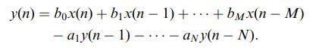

Bab 6 juga memberikan fungsi transfer filter IIR sebagai:

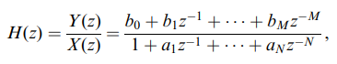

Di mana 𝑏𝑖*bi*​ dan 𝑎𝑖*ai*​ adalah koefisien pembilang (numerator) dan penyebut (denominator) sejumlah (M + 1) dan N, masing-masing. 𝑌(𝑧) dan 𝑋(𝑧) adalah fungsi z-transform dari input filter 𝑥(𝑛) dan output filter 𝑦(𝑛) **8.2 Bilinear Transformation Design Method**

Gambar 8.1 menggambarkan diagram alur dari desain BLT yang digunakan dalam buku ini. Prosedur desain mencakup langkah-langkah berikut: (1) mentransformasikan spesifikasi filter digital menjadi spesifikasi filter analog, (2) melakukan desain filter analog, dan (3) menerapkan transformasi bilinear (yang akan diperkenalkan pada bagian berikutnya) dan memverifikasi respons frekuensinya.

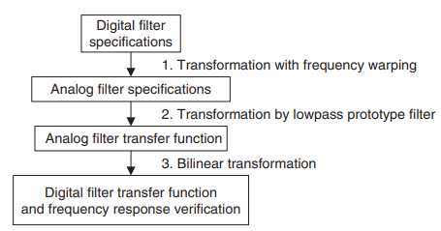

**8.2.1 Analog Filters Using Lowpass Prototype Transformation**

Metode desain filter analog menggunakan transformasi prototipe lowpass mengubah filter lowpass analog dengan frekuensi cutoff 1 radian per detik menjadi filter lowpass, highpass, bandpass, dan bandstop dengan frekuensi spesifikasinya. Transformasi prototipe lowpass ke filter lowpass melibatkan penggantian s dalam fungsi prototipe lowpass HP(s) dengan s = vc, di mana vc adalah frekuensi cutoff dari filter lowpass yang akan dirancang. Ini menghasilkan respons frekuensi filter lowpass analog HLP(s) dengan cutoff frequency vc sebagai

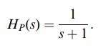

Demikian pula, transformasi prototipe lowpass menjadi filter highpass, bandpass, dan bandstop dapat diverifikasi dengan mengganti nilai s dalam transformasi prototipe lowpass dengan nilai yang sesuai untuk setiap jenis filter yang diinginkan. Rumus umum untuk respons frekuensi filter analog dalam kasus ini adalah

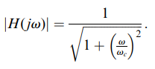

Dalam hal ini, fungsi MATLAB freqs() dapat digunakan untuk memverifikasi respons frekuensi filter analog dengan memasukkan koefisien pembilang dan penyebut serta titik frekuensi yang diinginkan sebagai input.

**8.2.2 Bilinear Transformation and Frequency Warping**

Dalam subbagian ini, BLT (Bilinear Transformation) dikembangkan untuk mengonversi filter analog menjadi filter digital. BLT merupakan pemetaan dari bidang *s* ke bidang 𝑧, di mana persamaan transformasi bilinear 𝑠ke 𝑧diberikan oleh



dengan *T* sebagai periode sampling. Metode ini menggunakan integrasi numerik untuk mendekati luas di bawah kurva, di mana output sampel 𝑦(𝑛) dihitung dari output sebelumnya 𝑦(𝑛−1) dan dua sampel input 𝑥(𝑛) dan 𝑥(𝑛−1), dengan perbedaan waktu 𝑇. Persamaan transfer z diperoleh sebagai :

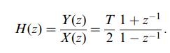

yang menggambarkan pemetaan dari bidang frekuensi analog ke bidang frekuensi digital. Metode BLT ini memiliki properti pemetaan khusus, di mana bidang *s* bagian kiri dipetakan ke dalam lingkaran satuan bidang *z*, bidang *s* bagian kanan dipetakan ke luar lingkaran satuan bidang *z*, dan sumbu 𝑗𝜔 positif dan negatif dipetakan ke setengah lingkaran positif dan negatif pada lingkaran satuan, berturut-turut.

**8.3.1 Lowpass Prototype Function and Its Order**  
 Fungsi respons magnitudo prototipe rendah Butterworth dan Chebyshev dapat ditentukan menggunakan rumus berikut:

1. **Butterworth**:



1. **Chebyshev**:

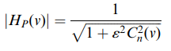 dan 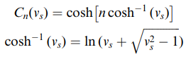

Dalam rumus-rumus tersebut, 𝜁 dan 𝜁𝐶​ adalah parameter ripple absolut untuk Butterworth dan Chebyshev, *n* adalah urutan filter, 𝑣 adalah frekuensi ter-normalisasi, dan 𝑣*s* adalah frekuensi berhenti ter-normalisasi

**8.6 Impulse Invariant Design Method**

Metode desain invarian impuls mengilustrasikan penggantian filter analog dengan filter digital yang setara dengan mempertahankan respons impuls. Respons impuls analog diperoleh melalui transformasi Laplace invers dari fungsi transfer filter analog 𝐻(𝑠). Dengan menyampel respons impuls analog menggunakan interval 𝑇 sebagai faktor skala, kita dapat mengaproksimasi respons impuls digital. Transformasi z dari respons impuls analog yang disampel kemudian memberikan fungsi transfer dari filter digital. Faktor skala 𝑇 dalam proses ini mempengaruhi aproksimasi luas di bawah kurva, di mana jumlah digital yang dihasilkan harus setara dengan luas di bawah kurva analog. Meskipun aproksimasi persegi digunakan, keakuratan gain filter digital meningkat dengan meningkatnya laju sampel, sehingga penyesuaian skala gain mungkin diperlukan untuk memenuhi kebutuhan spesifik aplikasi

**8.7 Pole-Zero Placement Method for Simple Infinite Impulse Response Filters**

Pada metode penempatan pole-zero untuk desain filter IIR sederhana, efek dari penempatan pole-zero terhadap respons magnitudo di bidang 𝑧 diperkenalkan. Ketika pasangan nol konjugat kompleks ditempatkan pada titik tertentu di lingkaran satuan dengan sudut 𝜃, kita memiliki faktor pembilang (𝑧−𝑒𝑗𝜃)(𝑧−𝑒−𝑗𝜃) dalam fungsi transfer. Kontribusi magnitudo pada respons frekuensi di *z*=*ejV* adalah (𝑒𝑗𝑉−𝑒𝑗𝜃)(𝑒𝑗𝑉−𝑒−𝑗𝜃). Saat 𝑉=𝜃, magnitudo mencapai nol karena faktor pertama (*ejθ*−*ejθ*)=0. Ketika pasangan pole konjugat kompleks ditempatkan di dalam lingkaran satuan dengan radius 𝑟*r*, kita memiliki faktor penyebut (*z*−*rejθ*)(*z*−*re*−*jθ*), di mana *r* adalah radius yang dipilih untuk diletakkan pole di dalam lingkaran satuan. Kontribusi magnitudo pada respons frekuensi di 𝑉=𝜃*V*=*θ* akan meningkat menjadi magnitudo yang besar karena faktor pertama (*ejθ*−*rejθ*)=(1−*r*)*ejθ* memberikan magnitudo kecil 1−*r*, yaitu panjang antara pole dan lingkaran satuan pada sudut *V*=*θ*. Oleh karena itu, penempatan nol mengurangi magnitudo respons, sedangkan penempatan pole meningkatkannya. Penempatan kombinasi pole dan nol menghasilkan respons frekuensi yang bervariasi.

Untuk desain filter bandpass orde dua, pole kompleks konjugat ditempatkan di sekitar unit circle dengan magnitudo 𝑟*r* mengontrol lebar pita (𝐵𝑊3𝑑𝐵*BW*3*dB*​) dan sudut 𝜃*θ* mengontrol frekuensi pusat. Zero ditempatkan pada 𝑧=1*z*=1 (DC) dan 𝑧=−1*z*=−1 (frekuensi lipat). Rumus desain filter bandpass menggunakan penempatan pole-zero adalah:

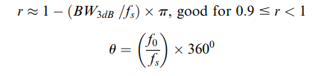 dan 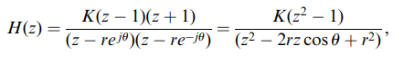

Untuk desain filter bandstop orde dua, pole ditempatkan sama seperti filter bandpass, sementara zero ditempatkan pada sudut yang sama dengan pole. Rumus desain filter bandstop adalah:

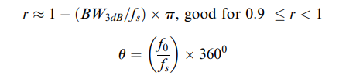 dan 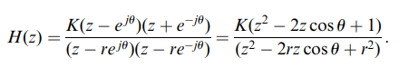

dengan faktor skala *K* diberikan oleh: 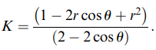

Rumus desain untuk filter lowpass dan highpass orde pertama menggunakan penempatan pole-zero masing-masing adalah:

LowPass : 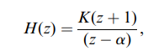 dengn faktor skala K diberikan oleh 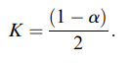

HighPass :  dengan faktor skala K diberikan oleh 

**8.10 Coefficient Accuracy Effects on Infinite Impulse Response Filters**

Dalam aplikasi praktis, kuantisasi koefisien filter IIR dapat mengubah lokasi zero dan pole dari fungsi transfer, yang pada gilirannya mengubah respons frekuensi filter. Meskipun analisis kuantisasi koefisien filter IIR kompleks, kita akan melihat beberapa kasus sederhana. Setelah kuantisasi, fungsi transfer filter IIR orde pertama menjadi

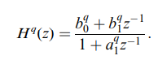

dengan pole ​ dan zero 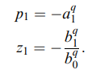,

Untuk filter IIR orde kedua, fungsi transfernya adalah:

 dan setelah kuantisasi menjadi 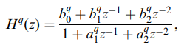

Pole dan zero dari filter terkuantisasi dihitung sebagai

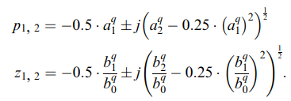

1. **Ref.2. J. W. Woods, Multidimensional Signal, Image, and Video Processing and Coding, 2nd ed., Elsevier Inc., 2012 ( Chapter 5 )**

**5.2 IIR FILTER DESIGN**

Dalam bagian ini, pertama-tama kita melihat desain filter rekursif 2-D konvensional. Ini diikuti dengan diskusi tentang generalisasi yang disebut filter rekursif penuh, yang menawarkan potensi kinerja yang lebih baik.

**2-D Recursive Filter Design**

Fungsi sistem transformasi Z dari filter rekursif ruang IIR diberikan sebagai



di mana baik B maupun A adalah fungsi polinomial dari z1,z2, yang dalam domain spasial memberikan prosedur komputasi, dengan asumsi a0,0 = 1,

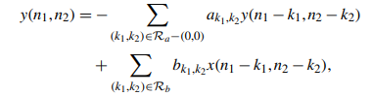

di mana daerah dukungan koefisien penyebut dan pembilang ditunjukkan sebagai Ra dan Rb, masing-masing. Di sini, kita mempertimbangkan desain bentuk langsung atau tidak difaktorkan, tetapi desain difaktorkan mungkin ada, dan bahkan lebih disukai untuk implementasi dalam aritmatika dengan panjang kata terbatas, seperti yang diharapkan dari kasus 1-D. Namun, seperti yang telah kita lihat sebelumnya, berbagai bentuk yang difaktorkan tidak akan setara karena kurangnya teorema faktorisasi orde terbatas dalam dua dan lebih dimensi.

**Kriteria Desain**   
Tipe Pilihan kriteria kesalahan penting dan terkait dengan penggunaan filter yang diharapkan. Selain pilihan kriteria kesalahan domain spasial atau domain frekuensi, atau kombinasi keduanya, ada pilihan norma kesalahan.

1. Desain Domain Spasial:

**Kriteria Kesalahan**: Kesalahan kuadrat terkecil sering dipilih dengan menggunakan norma kesalahan 𝑙2​, didefinisikan sebagai



**Norma Kesalahan**: Norma ∥𝑓∥ digunakan untuk menentukan kesalahan dalam domain spasial, dihitung sebagai 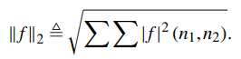

1. Aproksimasi Hanya Magnitudo:

**Kriteria Kesalahan**: Aproksimasi magnitudo sering dipilih dengan menggunakan norma 𝐿2*,*  didefinisikan sebagai 

**Norma Kesalahan**: Norma ∥𝐹∥2 ​ digunakan untuk menentukan kesalahan dalam aproksimasi hanya magnitudo, dihitung sebagai

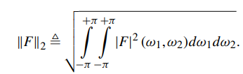

1. Desain Fase Nol:

**Kriteria Kesalahan**: Kesalahan dalam mencapai fasa nol dihitung sebagai



Filter diaplikasikan dalam dua langkah, yaitu pertama dilakukan filter dalam arah stabil, kemudian diarahkan secara terbalik. Ini menghasilkan respon frekuensi non-negatif dengan fasa nol.

1. Magnitudo dan Desain Fase (Tunda):

**Kriteria Kesalahan**: Kesalahan dalam magnitudo dan fase dihitung sebagai

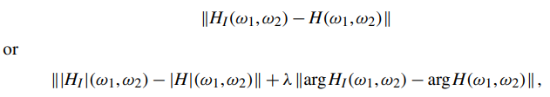

di mana 𝜆adalah parameter Lagrange yang mengontrol bobot kesalahan magnitudo versus fase.

**Desain Domain Ruang**   
 Kita melihat dua metode, pertama metode desain yang disebut pendekatan Pade, yang memberikan nilai respons impuls yang tepat tetapi pada biasanya rentang titik yang kecil. Kemudian kita melihat perluasan kuadrat terkecil, yang meminimalkan kesalahan yang dimodifikasi.

Metode desain domain spasial meliputi Pade approximation dan ekstensi kuadrat terkecil. Pade approximation memberikan solusi linear yang mencapai nol-respon impuls kesalahan di suatu wilayah dukungan tertentu. Misal 𝑒(𝑛1,𝑛2)=ℎ𝐼(𝑛1,𝑛2)−ℎ(𝑛1,𝑛2) adalah kesalahan antara respon impuls ideal dan yang dihasilkan. Norma kuadrat l2 dari kesalahan adalah

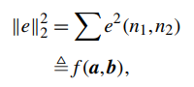

fungsi nonlinier dari koefisien penyebut dan pembilang a dan b. Untuk menghindari nonlinieritas, didefinisikan kesalahan yang dimodifikasi

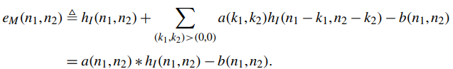

dapat menetapkan 𝑒𝑀=0*e* pada suatu wilayah tertentu RPade, yang harus dipilih sedemikian rupa sehingga masker filter meluncur di atas himpunan tersebut

Metode Prony (Shank's) adalah sebuah pendekatan linear kuadrat terkecil yang mengabaikan kestabilan, yang bertujuan untuk meminimalkan kesalahan yang dimodifikasi. Kesalahan dimodifikasi dinyatakan sebagai:

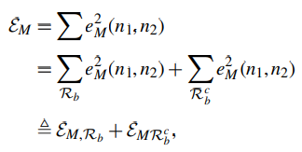

Dengan dengan 𝑒𝑀(𝑛1,𝑛2)=𝑎(𝑛1,𝑛2)∗ℎ𝐼(𝑛1,𝑛2) dan 𝑅𝑐​ menyatakan wilayah tertentu. Bagian kedua dari kesalahan tersebut independen terhadap vektor koefisien b. Ini karena di 𝑅𝑐​ kita dapat menulis

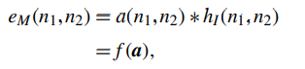

sehingga kita dapat melakukan kuadrat terkecil linear untuk meminimalkan 𝐸𝑀,𝑅𝑐atas a. Persamaan normal yang dihasilkan adalah:

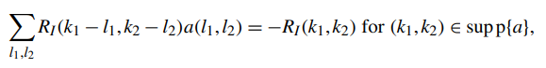

dengan



Bagian pertama kesalahan *EM*,*Rb*​​ menyebabkan kesalahan minimum jika 𝑏(𝑛1,𝑛2)=𝑎(𝑛1,𝑛2)∗ℎ𝐼(𝑛1,𝑛2), yang menghasilkan solusi minimum untuk kesalahan total 𝐸𝑀​.

**Fully Recursive Filter Design**

Perancangan Filter Rekursif Penuh (FRF) melibatkan penggunaan fungsi transformasi Z yang dirumuskan sebagai:

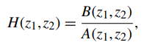

dengan B dan A sebagai fungsi rasional dari z1 dan polinomial dari z2. Ini mengacu pada filter IIR (Infinite Impulse Response), yang berarti filter tersebut memiliki tanggapan tak hingga terhadap impuls input. Dalam konteks ini, koefisien filter adalah fungsi kompleks dari frekuensi. Persamaan perbedaan 2-D untuk FRF dinyatakan sebagai:

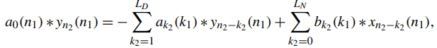

dengan urutan baris koefisien 1-D 𝑎0(𝑛1), 𝑎𝑛2(𝑛1), 𝑏0(𝑛1), dan 𝑏𝑛2(𝑛1)​​. Fungsi sistem FRF keseluruhan dapat dinyatakan sebagai:

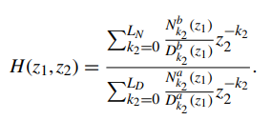

dengan urutan baris koefisien 1-D 𝑎0(𝑛1), 𝑎𝑛2(𝑛1), 𝑏0(𝑛1), dan 𝑏𝑛2(𝑛1). Ini menggambarkan keterkaitan antara keluaran filter (y) dengan input (x) melalui konvolusi dengan koefisien koefisien a dan b. Fungsi sistem FRF keseluruhan, 𝐻(𝑧1,𝑧2), menggambarkan respons frekuensi filter dalam domain Z.